**Лабораторная №4**

Подготовил студент МС-12 :

Устиненко И. С.

Упражнение №1:

Вывести все неповторяющиеся элементы массива. 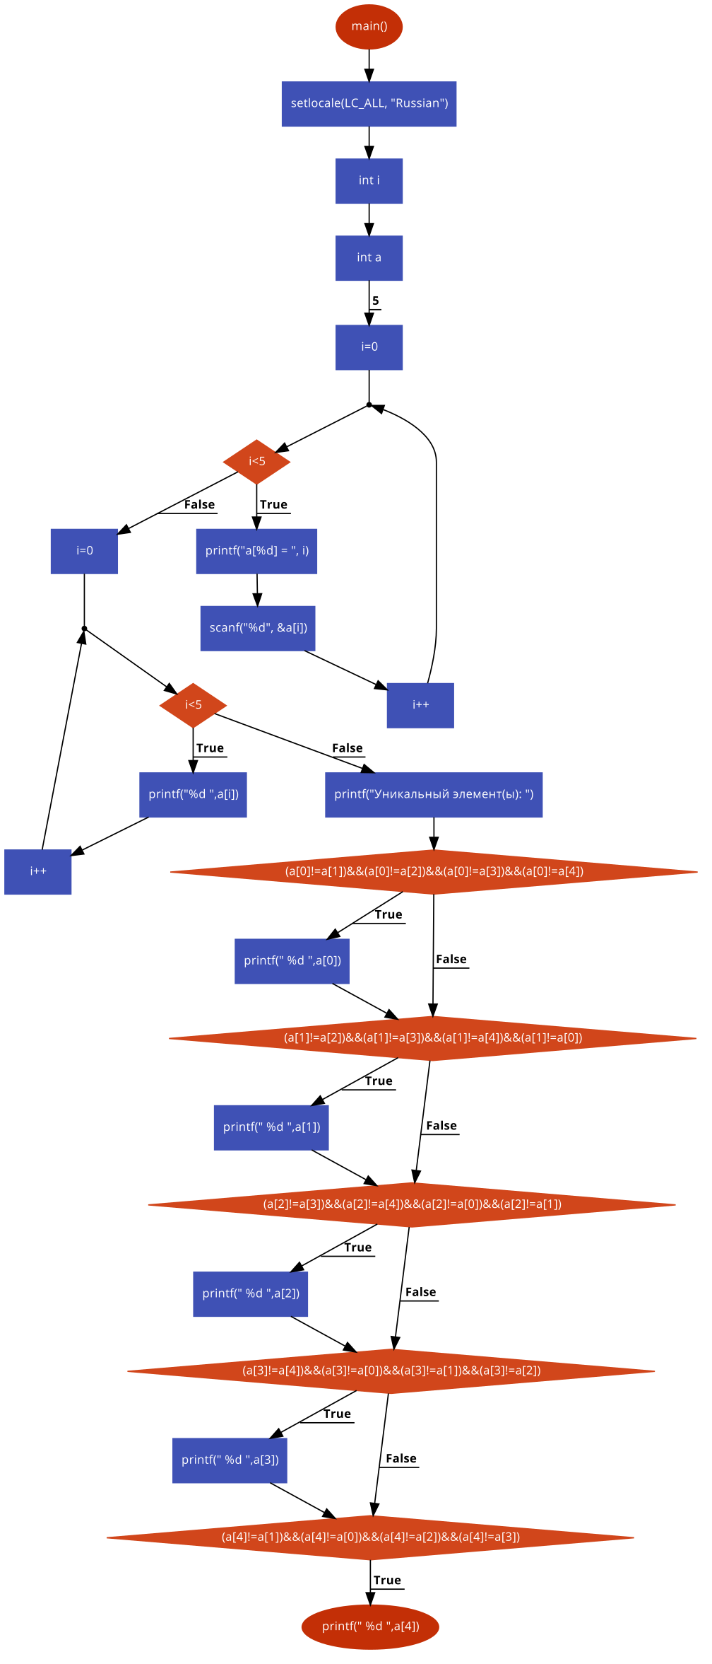

#include <stdio.h>

#include <math.h>

#include <locale.h>

#include <stdlib.h>

main(){

setlocale(LC_ALL, "Russian");

int i;

int a[5];

for(i=0; i<5; i++) {

printf("a[%d] = ", i);

scanf("%d", &a[i]);

}

for(i=0;i<5;i++) {

printf("%d ",a[i]);

}

printf("\n");

printf("Уникальный элемент(ы): ");

if ((a[0]!=a[1])&&(a[0]!=a[2])&&(a[0]!=a[3])&&(a[0]!=a[4]))

printf(" %d ",a[0]);

if ((a[1]!=a[2])&&(a[1]!=a[3])&&(a[1]!=a[4])&&(a[1]!=a[0]))

printf(" %d ",a[1]);

if ((a[2]!=a[3])&&(a[2]!=a[4])&&(a[2]!=a[0])&&(a[2]!=a[1]))

printf(" %d ",a[2]);

if ((a[3]!=a[4])&&(a[3]!=a[0])&&(a[3]!=a[1])&&(a[3]!=a[2]))

printf(" %d ",a[3]);

if ((a[4]!=a[1])&&(a[4]!=a[0])&&(a[4]!=a[2])&&(a[4]!=a[3]))

printf(" %d ",a[4]);}

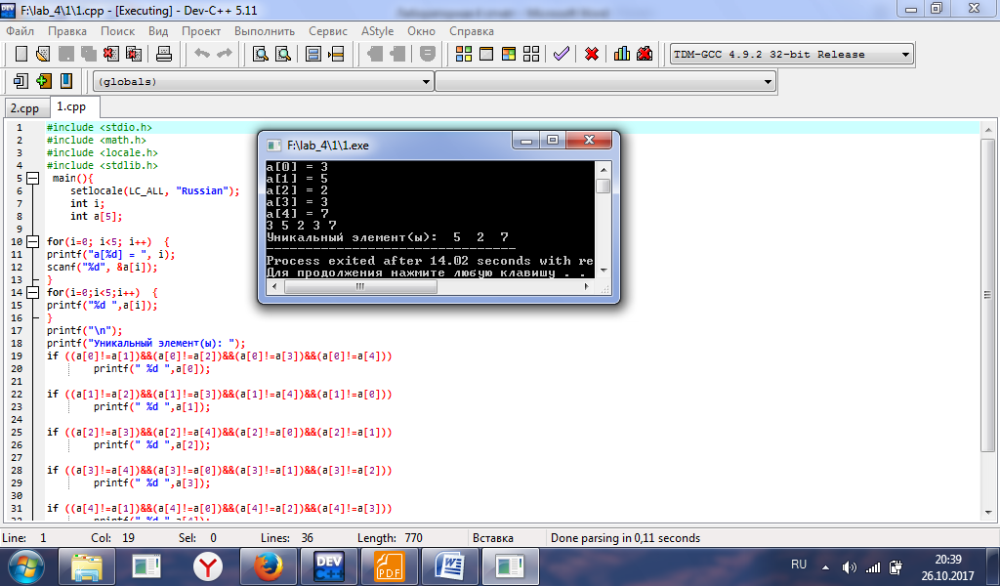

Упражнение №2:

Удалить из массива повторяющиеся элементы.

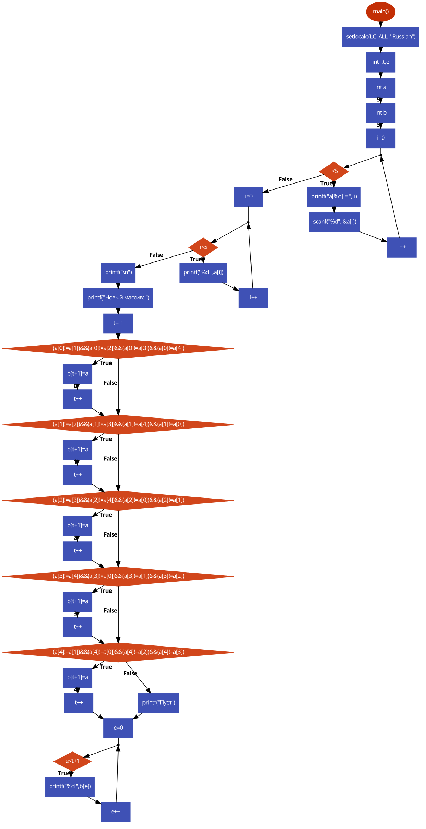

#include <stdio.h>

#include <math.h>

#include <locale.h>

#include <stdlib.h>

main(){

setlocale(LC_ALL, "Russian");

int i,t,e;

int a[5];

int b[3];

for(i=0; i<5; i++) {

printf("a[%d] = ", i);

scanf("%d", &a[i]);

}

for(i=0;i<5;i++) {

printf("%d ",a[i]);

}

printf("\n");

printf("Новый массив: ");

t=-1;

if ((a[0]!=a[1])&&(a[0]!=a[2])&&(a[0]!=a[3])&&(a[0]!=a[4])){

b[t+1]=a[0];

t++;}

if ((a[1]!=a[2])&&(a[1]!=a[3])&&(a[1]!=a[4])&&(a[1]!=a[0])){

b[t+1]=a[1];

t++;}

if ((a[2]!=a[3])&&(a[2]!=a[4])&&(a[2]!=a[0])&&(a[2]!=a[1])){

b[t+1]=a[2];

t++;}

if ((a[3]!=a[4])&&(a[3]!=a[0])&&(a[3]!=a[1])&&(a[3]!=a[2])){

b[t+1]=a[3];

t++;}

if ((a[4]!=a[1])&&(a[4]!=a[0])&&(a[4]!=a[2])&&(a[4]!=a[3])){

b[t+1]=a[4];

t++;}

else printf("Пуст");

for(e=0;e<t+1;e++) {

printf("%d ",b[e]);

}

}

